
ЭТО НЕОБХОДИМО ЗНАТЬ!

«Правила поведения при пожарах»

ПОЖАР В КВАРТИРЕ

Пожар – это всегда беда. Однако не все знают элементарные правила поведения в случае пожара. И даже знакомое с детства - «звоните 01» - в панике забывается. Вот несколько самых простых советов, которые помогут вам в сложной ситуации. Главное правило – никогда не паниковать!

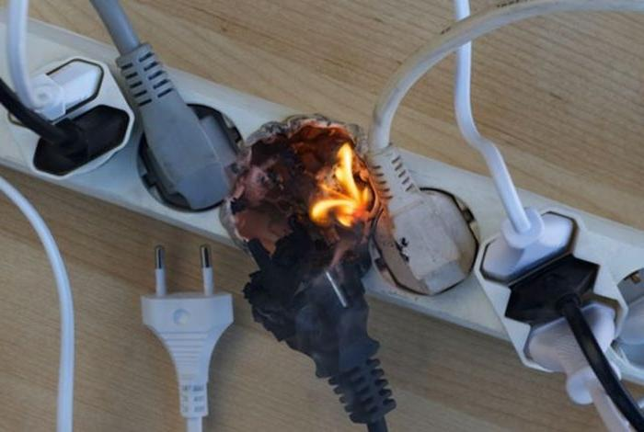
Большинство пожаров происходит в жилых домах. Причины их практически всегда одинаковы - обветшавшие коммуникации, неисправная электропроводка, курение в неположенных местах и оставленные без присмотра электроприборы.
Если у вас или у ваших соседей случился пожар, главное - сразу же вызвать пожарную охрану. Если загорелся бытовой электроприбор, постарайтесь его обесточить, если телевизор - прежде всего, выдерните вилку из розетки или обесточьте квартиру через электрощит.
Накройте телевизор любой плотной тканью, чтобы прекратить доступ воздуха. Проверьте, закрыты ли все окна и форточки, иначе доступ свежего воздуха прибавит огню силы. Если горят другие электрические приборы или проводка, то надо выключить рубильник, выключатель или электрические пробки, и после этого вызвать пожарных.
Если пожар возник и распространился в одной из комнат, не забудьте плотно закрыть двери горящей комнаты - это помешает огню распространиться по всей квартире и лестничной площадке. Уплотните дверь мокрыми тряпками, чтобы в остальные помещения дым не проникал. В сильно задымленном пространстве нужно двигаться ползком или пригнувшись.
При тушении пожара лучше всего пользоваться огнетушителем, а при его отсутствии - мокрой тканью, песком или даже землей из цветочного горшка.
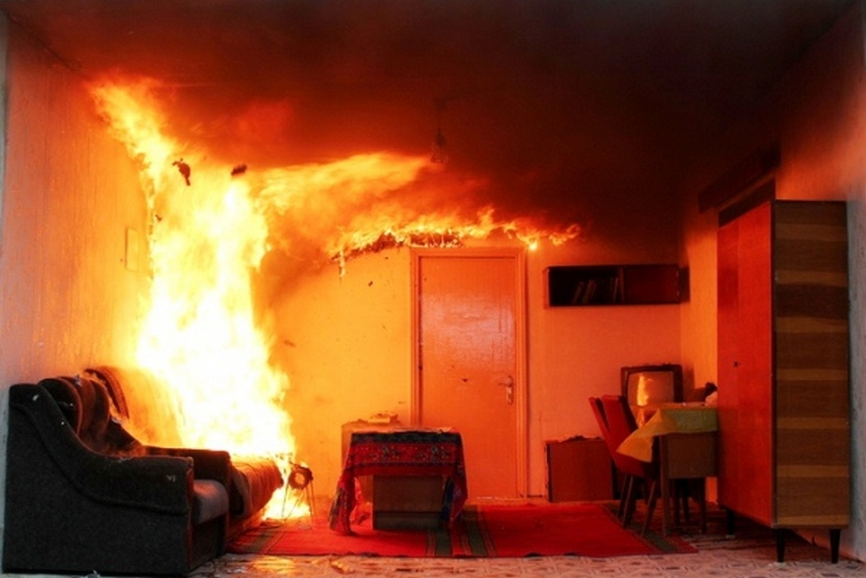
Если вы видите, что ликвидировать возгорание своими силами не удается, немедленно уходите. Возьмите документы, деньги и покиньте квартиру через входную дверь. Если путь к входной двери отрезан огнем и дымом - спасайтесь через балкон. Самые безопасные места в горящей квартире - на балконе или возле окна.
Здесь пожарные найдут вас быстрее! Как только убедитесь, что ваш призыв о помощи услышали, ложитесь на пол, где меньше дыма. Таким образом можно продержаться около получаса.
Постарайтесь перейти на нижний этаж (с помощью балконного люка) или по смежному балкону к соседям. Но помните: крайне опасно спускаться по веревкам, простыням и водосточным трубам.
Если вы случайно оказались в задымленном подъезде, двигайтесь к выходу, держась за стены (перила нередко ведут в тупик). Находясь в высотном доме, не бегите вниз сквозь пламя, а используйте возможность спастись на крыше здания, не забывайте использовать пожарную лестницу. Во время пожара запрещено пользоваться лифтом - его в любое время могут отключить. Выбираясь из подъезда на улицу, как можно дольше задержите дыхание, а еще лучше - защитите нос и рот мокрым шарфом или платком.
ПОМНИТЕ!
Ваши знания и умения, правильные и грамотные действия могут сохранить жизнь.
ЗАПОМНИ! ТЕЛЕФОНЫ ЭКСТРЕННЫХ СЛУЖБ
101 (01) - Пожарная охрана и спасатели
102 (02) - Полиция
103 (03) - Скорая помощь
104 (04) - Аварийная служба газовой сети

